Индивидуальные вопросы к подготовке:

(Вариант № 12)

Вопрос № 4 . Формулировка вопроса:

Сделайте рисунок и укажите на нем все силы, действующие на шарик, падающий в жидкости.

❒

*F*А

❒

*f*тр

*R*

*mg*

Рис. 2. Силы, действующие на шарик, падающий в жидкости.

Вопрос № 32 . Формулировка вопроса:

Напишите аналитическую формулу для ускорения шарика и определите a0.

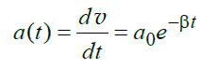, где

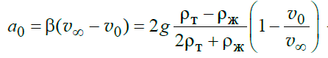 − начальное ускорение шарика,

где *v*0 – скорость падения шарика на поверхность жидкости или его начальная скорость,

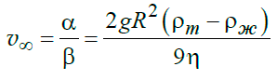 − установившаяся скорость движения шарика.